Κατασκευές για το Πασχαλινό τραπέζι
Έχω διαλέξει τρεις απλές κατασκευές από το pinterest από ανακυκλώσιμα υλικά για περάσεις το χρόνο σου δημιουργικά στο σπίτι. Θα χρειαστείς τη βοήθεια από κάποιον στο σπίτι που κόβει καλά, ή να σου διαβάσει τις οδηγίες !  Πασχαλινό κοκοράκι για το αυγό του Πάσχα!  - Θα χρειαστείς παλιές αυγοθήκες και θα τις κόψεις το σώμα του κόκορα, όπως δείχνουν οι εικόνες 1-3.  - Θα κόψεις το ράμφος (θα το βάψεις κίτρινο) και το λειρί (κόκκινο) όπως δείχνει η εικόνα 4.  - Θα κολλήσεις το κίτρινο ράμφος και το κόκκινο λειρί στο κεφάλι του κόκορα και η αυγοθήκη είναι έτοιμη!  Καλή επιτυχία! | 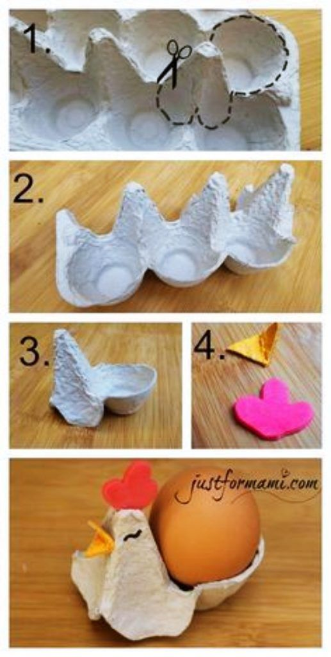Κοκοράκι για το αυγό του Πάσχα

Πασχαλινές αυγοθήκες για το γιορτινό τραπέζι.
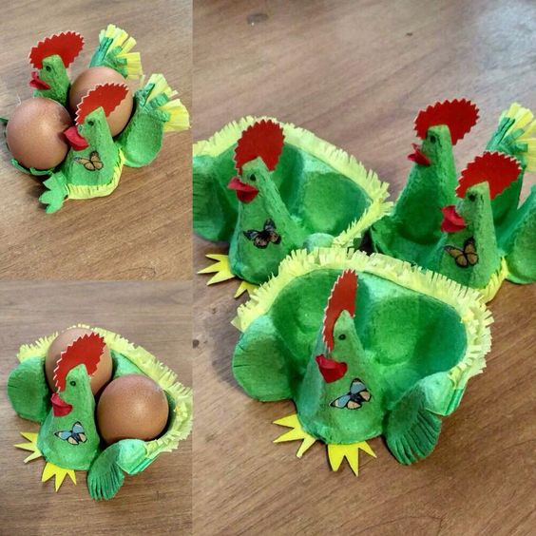
….κοκοράκια για αυγοθήκες
Την προηγούμενη κατασκευή μπορείς να την εξελίξεις, δηλαδή να τη βάψεις με τα αγαπημένα σου χρώματα και να τη διακοσμήσεις!
Προσοχή!
«Μην τα φορτώσεις στον κόκορα!»
…λέει μια λαϊκή παροιμία!

Πασχαλινό καλάθι για τα αυγά του Πάσχα!

Πασχαλινό καλάθι για τα αυγά του Πάσχα!
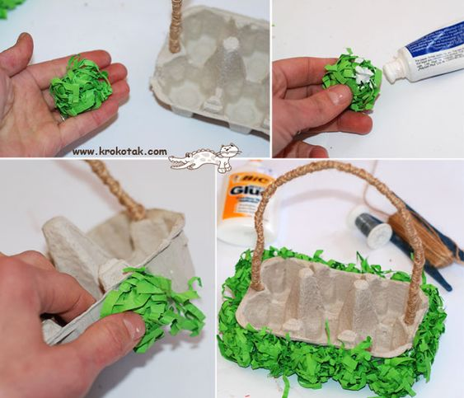

- Θα χρειαστείς μια μικρή αυγοθήκη για 4 έως 6 αυγά, (ότι έχεις στο σπίτι).
- θα κολλήσεις γκοφρέ χαρτί απ’ έξω και ένα χερούλι από σκληρό χαρτί, ή σύρμα τυλιγμένο με σπάγκο.
- Μπορείς, ακόμα να τη βάψεις από μέσα με τα χρώματα της Άνοιξης (φωτεινά χρώματα).

Καλή επιτυχία!

Διακοσμητικά αυγά  Μπορείς πολύ εύκολα να φτιάξεις κάρτες ή Μόμπιλ και να διακοσμήσεις το πασχαλινό τραπέζι, ή τα παράθυρα του δωματίου σου!  - Θα χρειαστείς αυτοκόλλητες πολύχρωμες ταινίες, ή λωρίδες από χαρτί (παλιά περιοδικά), ή ύφασμα, τις οποίες θα κολλήσεις πάνω σε ένα σκληρό χαρτί οριζόντια, όπως δείχνει η πρώτη εικόνα.  - Μετά με τη βοήθεια κάποιου μεγάλου στο σπίτι θα κόψεις το χαρτί σε σχήμα αυγού.  - Από την πίσω πλευρά μπορείς να γράψεις ευχές, ή να κολλήσεις ένα σπάγκο και να κρεμάσεις τα αυγά στο παράθυρο, ή σε κάποιο δεντράκι στο μπαλκόνι σου!  Καλή επιτυχία! | 